муниципальное дошкольное автономное учреждение «Детский сад № 123 «Гармония» комбинированного вида г. Орска»

Загадочная планета Марс.

«Исследователь окружающего мира»

Выполнил: Малышев Егор 5 лет.
Воспитанник группы №3 «Зайчата»
Руководитель:
Ильясова Айжан Куанышевна
воспитатель

2015 г

ВВЕДЕНИЕ
Однажды я посмотрел передачу про космос и узнал, что есть планета Марс. Мне стало интересно, могут ли там жить люди.
АКТУАЛЬНОСТЬ.
На телевидении очень много мультфильмов о планетах, инопланетянах. Многие герои становятся любимыми для детей. Но вымышленные персонажи дезинформируют дошкольников, рассказывая о несуществующих планетах. Некоторые мультфильмы вызывают у них отрицательные эмоции и даже могут способствовать развитию страхов. Поэтому важно грамотно формировать у детей представлений о космосе и планетах.
Цель работы: узнать смогут ли люди жить на Марсе.
Для достижения цели мне предстояло решить следующие задачи:
- Изучить литературу о планете Марс.
- Узнать какие условия нужны для жизни человека на планете Земля;
- Узнать есть ли условия для существования живых существ на планете Марс.
- Поделиться с полученной информации с другими детьми
Объект исследования: планета Марс.
Предмет исследования: условия жизни на планете Марс.
Методы исследования:
- Изучение литературы совместно с мамой и воспитателем.
- Поделка « Планета Марс» в технике «папье - маше»
- Проведение опыта « Температура на земле и на Марсе»
- Рисование «Ракета летит на Марс»

Гипотеза исследования: если я изучу условия существования жизни людей на Земле, то смогу узнать смогут ли люди жить на Марсе.

ТЕОРЕТИЧЕСКАЯ ЧАСТЬ
  - Планета Марс.
Марс - это четвертая планета от Солнца. Уже сейчас на Марс посылают множество экспедиций, а в будущем их будет еще больше. Марс холодный и пыльный. Марс состоит из коры, мантии и ядра. Его кора состоит из железа, которая придает планете ржаво - коричневый цвет. Вода находится только в слоях грунта, под самой поверхностью Марса в виде льда. Остальная поверхность Марса и его рельеф, обладает не менее уникальными находками. Строение Марса отличается глубокими кратерами. В то же время, на этой планете, есть самая высокая гора во всей солнечной системе – Олимп – марсианский потухший вулкан. На Марсе холодный и суровый климат, температура может опускаться до – 123С. Иногда по планете проносятся сильнейшие бури, поднимающие пыль до самых облаков. Такая буря может охватить всю планету.
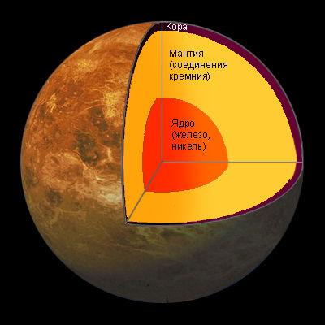
1.3Условия, которые необходимы для жизни на земле и на планете Марс.
Мы с воспитателем и мамой узнали, какие условия необходимы для жизни на земле.
1. Для жизни на Земле необходимы вода, воздух, свет, тепло.
2. Воды на Земле больше, чем суши.
3. Землю окутывает слой воздуха — атмосфера, которая богата кислородом и пригодна для дыхания.
Воспитатель сказала мне, что без этих условий человек не сможет жить. А теперь узнаем, есть ли вода, воздух, свет и тепло на планете Марс. Изучив энциклопедии про Марс мы узнали, что температура на Марсе сейчас в среднем -50 °С, может достигать в течение летних дней до +20 градусов Цельсия днем и падать до -90 ночью. Исследования, проведённые космическим аппаратом, показали, что жидкой воды на Марсе в настоящее время нет. Вода существует в состоянии льда. Лед находится в грунте. Марсианский воздух способен убить человека мгновенно. Атмосфера Марса – это 1% от атмосферы Земли, поэтому дышать там невозможно. Поэтому мы с воспитателем сделали вывод, что на планете Марс человек жить не может, т. к. нет жидкой воды, нет воздуха и очень холодно. На Марсе человек не сможет жить.

ПРАКТИЧЕСКАЯ ЧАСТЬ
2.1 Я делаю поделку с мамой « Планета Марс»
Изучив литературу о планете Марс, я решил сделать поделку. Для работы я взял следующие предметы: клей, ножницы, бумагу, краски, кисти. Мама мне подробно рассказала, как делать поделку и я приступил к делу. Процесс изготовления поделки оказался не таким уж простым.
Вот он - результат моих трудов.
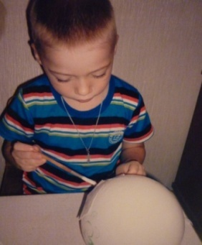
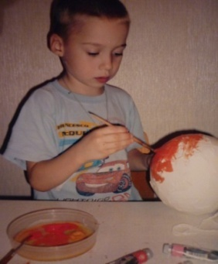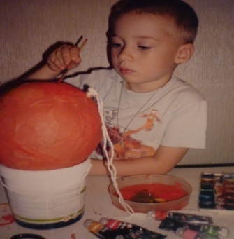
2.2 Опыт «Температура на Земле и на Марсе».
Также мы с мамой провели опыт Температура на земле и на Марсе» с растением, где узнали, какие условия необходимы для существования жизни на Земле и на планете Марс для человека. Мы посадили растение на Земле, оно растет, затем это же растение поместили в морозильник, имитируя температуру на Марсе. Прошло немного времени, и я заглянул в морозильник, растение погибло. Мы сделали вывод, что на планете Марс человек жить не сможет. Для человека нет условий для жизни на планете Марс.
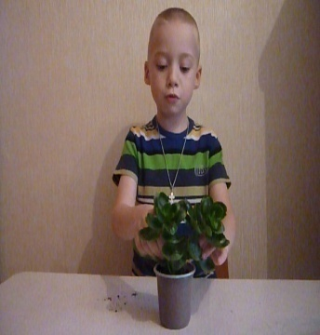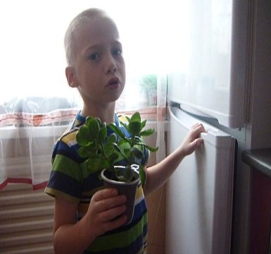

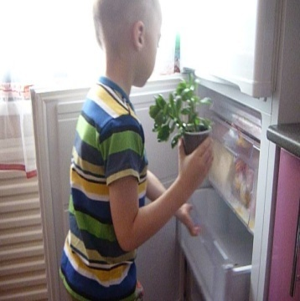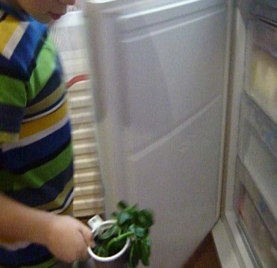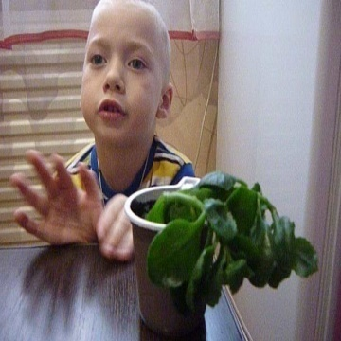

2.3. Я рисую с воспитателем карандашами «Ракета летит на Марс»
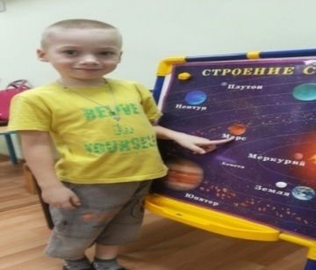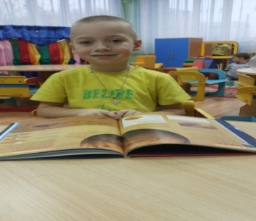

Изучив литературу о планете Марс, я решил нарисовать рисунок как ракета летит на Марс. Для этого я и воспитатель взяли карандаши и лист бумаги. Воспитатель подробно объяснила, как нарисовать ракету и я приступил к работе.
Вот что у меня получилось.
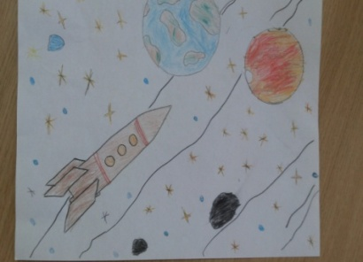

ЗАКЛЮЧЕНИЕ.
Каждый день я смотрю на небо и думаю, о том, как устроен мир. Я задумывался, есть ли жизнь на других планетах кроме Земли. Когда задал этот вопрос воспитателю, то она предложила провести исследование, и я охотно согласился. Мы с мамой и воспитателем изучили литературу о планете Марс. Проведя исследование, я узнал много нового о космосе, о планете Марс и сделали вывод, что человек не сможет жизнь на планете Марсе. Также в процессе исследования я узнал об условиях, при которых могут жить люди: вода, воздух, тепло и свет. Таким образом, выдвинутая гипотеза нашла свое подтверждение в работе.

